GOTTESDIENST
Frauensonntag 2023

„Maria aus Magdala“
(Johannes 20,1-18)
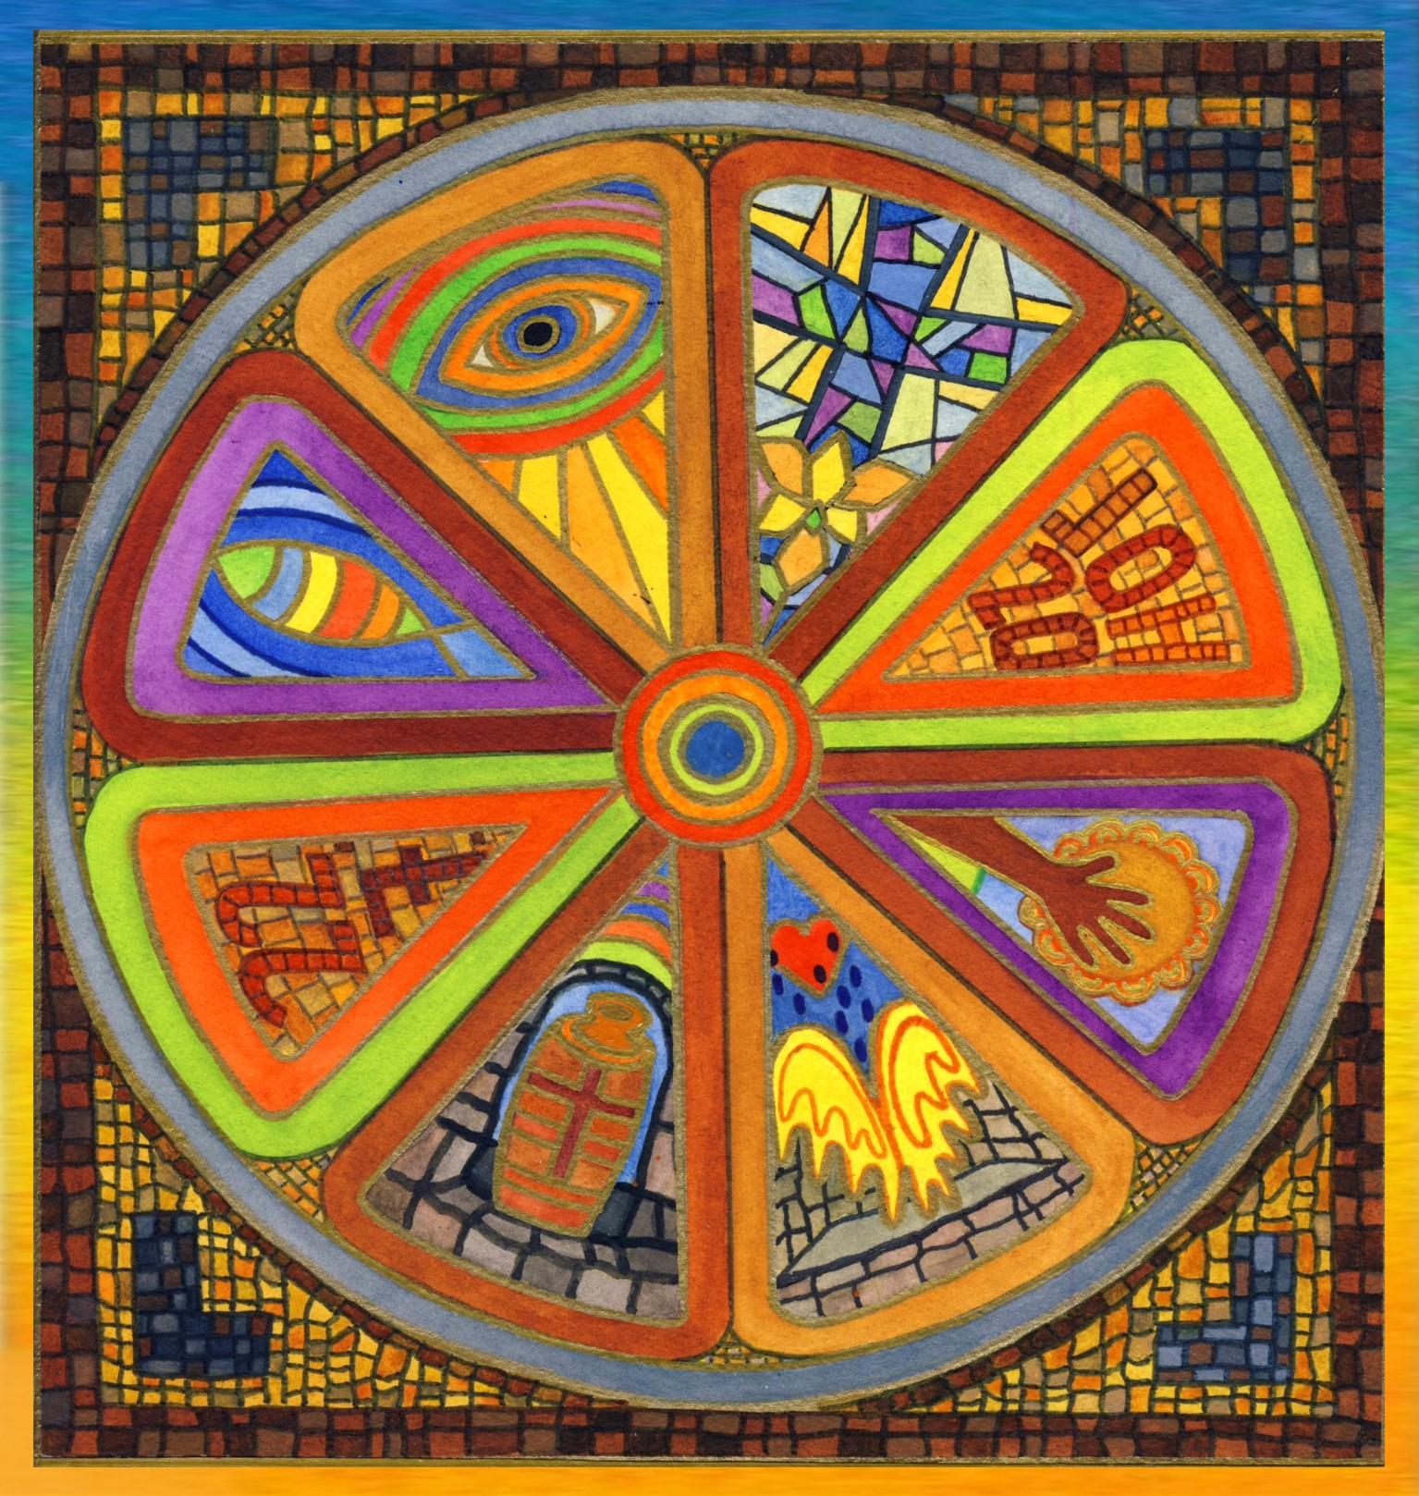

Bild: Karin Schwendt

Wir laden ein

Sonntag,

Nach dem Gottesdienst wird zu einem
kleinen Imbiss eingeladen

